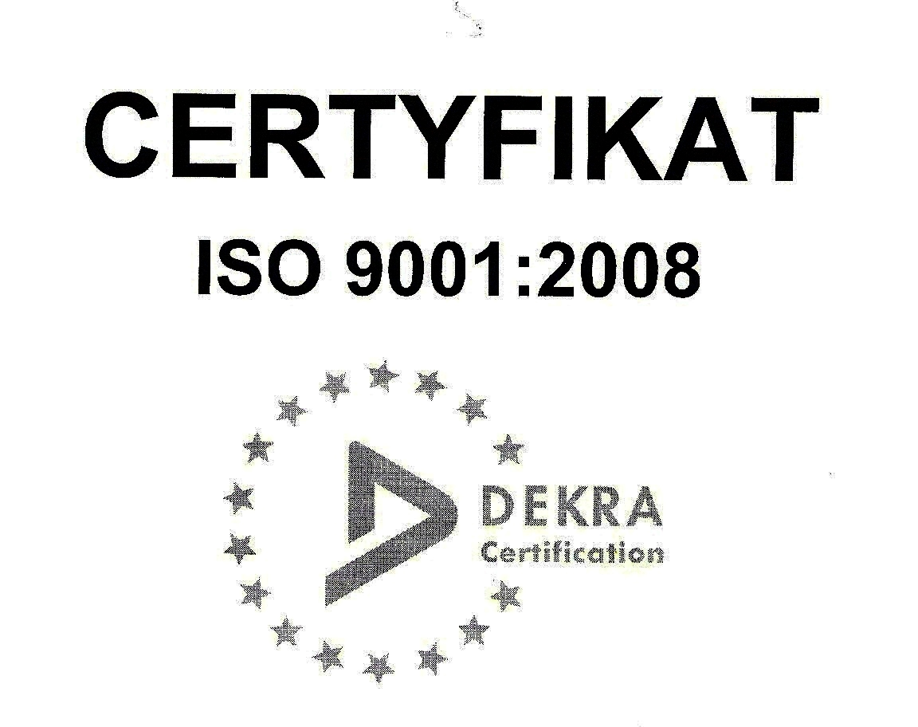 | SP ZOZ ZESPÓŁ SZPITALI MIEJSKICH  ul. Strzelców Bytomskich 11 41-500 Chorzów  NIP: 627-19-23-530 REGON: 271503410  Dział Zamówień Publicznych  tel. (032) 34-99-298 fax. (032) 34-99-299  po godz. 15⁰⁰ fax. (032) 34-99-119  e-mail: zp@zsm.com.pl http: www.zsm.com.pl

SP ZOZ ZSM/ZP/230/34.2/2015

Chorzów, dnia 14.10.2015r.

Szanowni Wykonawcy

Dotyczy: odpowiedzi na pytania zadane do SIWZ w postępowaniu o udzielenie zamówienia publicznego
na realizację zadania pod nazwą: „Zakup i dostawy materiałów opatrunkowych i szewnych oraz środków dezynfekcyjnych zapotrzebowanych przez Aptekę szpitalną dla potrzeb Zespołu Szpitali Miejskich w Chorzowie
z podziałem na 23 części”.

Dyrektor Samodzielnego Publicznego Zakładu Opieki Zdrowotnej Zespołu Szpitali Miejskich w Chorzowie informuje, że Wykonawcy biorący udział w przedmiotowym postępowaniu prowadzonym w trybie przetargu nieograniczonego o wartości szacunkowej przekraczającej w złotych równowartość kwoty 207 000 euro zwrócili się
do zamawiającego z prośbą o udzielenie odpowiedzi na zadane pytania. Zamawiający przytacza poniżej treść pytań
oraz udziela wyjaśnień.

Pytanie nr 1: Czy Zamawiający dokona modyfikacji zapisów wzoru umowy w § 3 ust. 2 poprzez wprowadzenie następującego zapisu: Za datę dokonania płatności uznaję się datę uznania rachunku bankowego Wykonawcy.
Odpowiedź nr 1: Zamawiający nie wyraża zgody na dokonanie modyfikacji zapisów wzoru umowy w § 3 ust. 2.

Pytanie nr 2: Czy w celu miarkowania kar umownych Zamawiający dokona modyfikacji postanowień projektu przyszłej umowy w zakresie zapisów § 6 ust. 1 pkt. a, b:
Sprzedający płaci Kupującemu kary umowne:
a) za zwłokę w dostawie towaru w terminie określonym w umowie lub zamówieniu, powstałą z przyczyn leżących po stronie Sprzedającego, w wysokości 0,4% wartości brutto partii towaru nie dostarczonego w terminie, za każdy rozpoczęty dzień zwłoki, jednak nie więcej niż 10% wartości brutto niedostarczonego towaru

b) za zwłokę w wymianie towaru:
▪ wadliwego na wolny od wad;
▪ niezgodnego z zamówieniem lub umową,
▪ dostarczonego w niewłaściwym opakowaniu
w terminie określonym w § 5 ust. 2 w wysokości 0,4% wartości brutto partii towaru, za każdy rozpoczęty dzień zwłoki, jednak nie więcej niż 10% wartości brutto wadliwego / niezgodnego z zamówieniem lub umową / dostarczonego w niewłaściwym opakowaniu towaru
Odpowiedź nr 2: Zamawiający nie wyraża zgody na dokonanie modyfikacji zapisów wzoru umowy.

Pytanie nr 3: Dotyczy zapisów SIWZ, rozdział IV, punkt 3 oraz Formularza ofertowego (załącznik nr 1 do SIWZ), punkt b) i wzoru umowy, paragraf 4, ustęp 4: Czy Zamawiający wyrazi zgodę na to, aby termin realizacji zamówienia był liczony w dniach roboczych?
Odpowiedź nr 3: Zamawiający określając w SIWZ wymagany termin dostawy - do 5 dni kalendarzowych od dnia złożenia zamówienia tj. od poniedziałku do piątku uwzględnił wyłączenie dni ustawowo wolne od pracy ( soboty, niedziele i święta), wobec czego zapis ten jest to równoznaczny z dniami roboczymi.

Pytanie nr 4: Dotyczy zapisów SIWZ, rozdział V, punkt D, podpunkt 1 d) i e), część nr 22: Czy z uwagi na fakt, że oferowane preparaty w części nr 22 nie są produktami biobójczymi i nie są zarejestrowane jako kosmetyki – Zamawiający zrezygnuje z wymogu dostarczenia dokumentów opisanych w rozdziale V, punkt D, podpunkt 1 d) i e)
(tj.: „Pozwolenie Ministra Zdrowia na obrót produktem biobójczym” oraz „oświadczenia, że preparaty zarejestrowane są jako kosmetyk”)? Oferowane preparaty są wyrobami medycznymi.
Odpowiedź nr 4: Zamawiający w rozdziale V, punkt D, podpunkt 1 d) i e)SIWZ, dla części nr 22 zadania wyraźnie określił wymóg co do produktów będących produktami biobójczymi oraz produktów zarejestrowanych jako kosmetyk,
czyli logicznym jest, że jeżeli produkt nie jest produktem biobójczym lub produkt nie jest zarejesrtowany jako kosmetyk
to nie istnieje wymóg co do tych produktów przedstawienia wymaganych dokumentów i oświadczeń, a jedynie dla tych produktów, które są produktami biobójczymi oraz są zarejestrowane jako kosmetyk.

Pytanie nr 5: Prosimy o udzielenie informacji: Czy Zamawiający znajduje się w trakcie przekształcania w spółkę kapitałową?
Odpowiedź nr 5: Nie. Zamawiający nie znajduje się w trakcie przekształcania w spółkę kapitałową.

Pytanie nr 6: CZĘŚĆ NR 13
- Poz. nr 1-2 czy Zamawiający dopuści możliwość zaoferowania zestawów operacyjnych uniwersalnych wykonanych z laminatu 2- warstwowego o gramaturze 55 g/m2 o bardzo dobrych parametrach chłonnych na całej powierzchni i następującym składzie:

1 serweta na stolik narzędziowy wzmocniona 140 x 190 cm
1 serweta na stolik Mayo wzmocniona 80 x 145 cm
1 samoprzylepna serweta operacyjna 150 x 240 cm
1 samoprzylepna serweta operacyjna 200 x 175 cm
2 samoprzylepne serwety operacyjne 75 x 90 cm
1 taśma samoprzylepna 10 x 50 cm
4 ręczniki celulozowe 30 x 33 cm

Odpowiedź nr 6: Zamawiający oczekuje złożenia oferty zgodnie z SIWZ.

Pytanie nr 7: Czy Zamawiający zgadza się aby w § 2 ust. 6 wzoru umowy po zdaniu pierwszym zostało dodane zdanie o następującej (lub podobnej) treści: „Wzrost cen jednostkowych może nastąpić także w przypadku przekraczającej 3% zmiany średniego kursu NBP walut EUR lub USD w stosunku do kursu z dnia zawarcia umowy oraz w przypadku gdy suma miesięcznych lub kwartalnych wskaźników cen i usług konsumpcyjnych opublikowanych przez Prezesa GUS za okres od dnia zawarcia umowy przekroczy 3%.”?
Dodanie powyższego zdania nie zagraża interesom Zamawiającego. Chodzi o to, aby zgodnie z art. 144 ust. 1 ustawy Prawo zamówień publicznych, Zamawiający zachował możliwość podjęcia w przyszłości decyzji w sprawie ewentualnej zmiany cen w szczególnych okolicznościach takich jak inflacja lub znaczna zmiana kursów walut. Jeżeli Zamawiający nie będzie akceptował zmiany cen, będzie mógł odmówić podpisania aneksu o zmianie umowy.
Odpowiedź nr 7: Zamawiający nie wyraża zgody na dokonanie modyfikacji zapisów wzoru umowy.

Pytanie nr 8: Czy Kupujący zgadza się aby w § 7 ust. 1 wzoru umowy zostało dodane zdanie o następującej (lub podobnej) treści: „Przed rozwiązaniem umowy na podstawie ust. 1 lit. c), d) lub e) Sprzedający pisemnie wezwie Kupującego do należytego wykonywania umowy.”?
Zważywszy na doniosłe i nieodwracalne skutki prawne rozwiązania umowy, celowe jest aby przed rozwiązaniem umowy Zamawiający wezwał wykonawcę do należytego wykonywania umowy. Takie wezwanie najprawdopodobniej wystarczająco zmobilizuje wykonawcę do należytego wykonywania umowy i pozwoli uniknąć rozwiązania umowy, a tym samym uniknąć skutków rozwiązania umowy, które są niekorzystne dla obu stron.
Odpowiedź nr 8: Zamawiający nie wyraża zgody na dokonanie modyfikacji zapisów wzoru umowy.

Pytanie nr 9: Pakiet 21 poz. 12
Czy Zamawiający wyrazi zgodę na zaoferowanie preparatu działającego w zakresie dezynfekcji chirurgicznej 2 x 3 ml / 2 x 90s. spełniającego pozostałe wymogi SIWZ?
Odpowiedź nr 9: Zamawiający wyraża zgodę na zaoferowanie preparatu działającego w zakresie dezynfekcji chirurgicznej 2 x 3 ml / 2 x 90s. spełniającego pozostałe wymogi SIWZ.

Pytanie nr 10: Część nr 5, pozycja nr 1-2
Czy Zamawiający wyrazi zgodę na zaoferowanie szwów o okresie podtrzymywania ok. 4-5 tygodni
Odpowiedź nr 10: Zamawiający oczekuje złożenia oferty zgodnie z SIWZ.

Pytanie nr 11: Część nr 5, pozycja nr 1
Czy Zamawiający wyrazi zgodę na zaoferowanie szwów z igłą podwójną szpatułkowatą o dł. 6,4mm, przy zachowaniu pozostałych parametrów bez zmian?
Odpowiedź nr 11: Zamawiający oczekuje złożenia oferty zgodnie z SIWZ.

Pytanie nr 12: Część nr 6, pozycja nr 1, 2
Czy Zamawiający wyrazi zgodę na zaoferowanie szwów z igłami typu szpatuła 3/8 koła o dł. 6,2mm, przy zachowaniu pozostałych parametrów bez zmian?
Odpowiedź nr 12: Zamawiający oczekuje złożenia oferty zgodnie z SIWZ.

Pytanie nr 13: Część nr 13, pozycja nr 1,2
Czy Zamawiający wyrazi zgodę na zaoferowanie zestawów o gramaturze 56g/m2?
Odpowiedź nr 13: Zamawiający oczekuje złożenia oferty zgodnie z SIWZ.

Pytanie nr 14: Część nr 13, pozycja nr 1,2
Czy Zamawiający wyrazi zgodę na zaoferowanie zestawów o składzie?
1 szt. serweta na stolik 150 cm x 190 cm
1 szt. serweta na stolik Mayo, wzmocniona, czerwona 80 cm x 140 cm
1 szt. serweta z przylepcem 150 cm x 180 cm
1 szt. serweta z przylepcem 150 cm x 240 cm
2 szt. serweta z przylepcem 75 cm x 90 cm
1 szt. taśma przylepna 10 cm x 50 cm
2 szt. ręcznik do rąk 30 cm x 30 cm?
Odpowiedź nr 14: Zamawiający oczekuje złożenia oferty zgodnie z SIWZ.

Pytanie nr 15: Część 10. Czy zamawiający dopuści w części 10 sterylne siatki przepuklinowe wykonane ze 100% polipropylenu monofilamentowego , grubość nici 0,14,mm, grubość siatki 0,47mm , porowatość 50%, wielkość oczek 0,75mm, waga 85g/m² . W rozmiarze 10x15cm.
Odpowiedź nr 15: Zamawiający oczekuje złożenia oferty zgodnie z SIWZ.

Pytanie nr 16: Pakiet 1 / Pozycje 1-19
Czy Zamawiający w Pakiecie 1 w Pozycjach 1-19 pod określeniem z powleczeniem antybakteryjnym rozumie powleczenie antybakteryjne w postaci triclosanu ?
Odpowiedź nr 16: Zamawiający pod określeniem powleczenie antybakteryjne rozumie powleczenie antybakteryjne w postaci triclosanu.

Pytanie nr 17: Dotyczy części 1
- Poz. 1-19
Zwracamy się z prośbą o zgodę na zaoferowanie w obok obecnego opisu specyfikacji, również szwu o następującej charakterystyce: „szew wchłanialny, pleciony z mieszaniny kwasu poliglikolowego i polimlekowego, powlekany kopolimerem kaprolaktonu/ glikolidu i laktydu stearylowo-wapniowego, o zdolności podtrzymywania tkankowego po dwóch tygodniach 80% pierwotnej wytrzymałości, po trzech tygodniach 30% pierwotnej wytrzymałości, o czasie wchłaniania 56-70 dni, bez środka antybakteryjnego”,

Oferując nici o powyższej charakterystyce, jednocześnie prosimy o uwzględnienie wszystkich poniższych propozycji, oprócz obecnych zapisów SIWZ:
- Poz. 2, 5, 7, 8, 13 – podwiązki w odcinkach 3x75cm,
- Poz. 12 – szwu w rozmiarze 1,
- Poz. 24 – igły 26mm,
- Poz. 18 – igła 65mm z pętlą 120cm,
- Poz. 20-26
Zwracamy się z prośbą o zgodę na zaoferowanie obok obecnych opisów specyfikacji, również szwu o następujących charakterystykach: „szew wchłanialny, syntetyczny, monofilamentowy wykonany z kopolimeru kwasu glikolowego i węglanu trójmetylenu o zdolności podtrzymywania tkankowego po dwóch tygodniach 75% pierwotnej wytrzymałości, 65% po trzech tygodniach i 50% po czterech tygodniach, o okresie podtrzymywani tkankowego około 60 dni, o czasie całkowitego wchłaniania do 180 dni, bez środka antybakteryjnego.”
- Poz. 27-30
Zwracamy się z prośbą o umożliwienie zaoferowania obok istniejących zapisów specyfikacji, również szwu o następującej charakterystyce: „szew wchłanialny, monofilamentowy składający się z glikolidu, laktydu, dioksanonu, węglanu trimetylenu o unikalnym podtrzymywaniu tkankowych wynoszącym 75% pierwotnej wytrzymałości po 14 dniach i 40% pierwotnej wytrzymałości po 21 dniach o czasie wchłaniania 90-110 dni, bez środka antybakteryjnego”
- Poz. 31
Zwracamy się z prośbą o zgodę na zaoferowanie w obok obecnego opisu specyfikacji, również szwu o następującej charakterystyce: „szew wchłanialny, pleciony z mieszaniny kwasu poliglikolowego i polimlekowego, powlekany kopolimerem kaprolaktonu/ glikolidu i laktydu stearylowo-wapniowego, o zdolności podtrzymywania tkankowego po dwóch tygodniach 80% pierwotnej wytrzymałości, po trzech tygodniach 30% pierwotnej wytrzymałości, o czasie wchłaniania 56-70 dni,”

Oferując nici o powyższej charakterystyce, jednocześnie prosimy o uwzględnienie wszystkich poniższych propozycji, oprócz obecnych zapisów SIWZ:
- Poz. 31 - igła 64cm, nić 90cm

Odpowiedź nr 17: Zamawiający oczekuje złożenia oferty zgodnie z SIWZ.

Pytanie nr 18: Dotyczy części 3
- Poz. 1-24
Zwracamy się z prośbą o zgodę na zaoferowanie w obok obecnego opisu specyfikacji, również szwu o następującej charakterystyce: „szew wchłanialny, pleciony z mieszaniny kwasu poliglikolowego i polimlekowego, powlekany kopolimerem kaprolaktonu/ glikolidu i laktydu stearylowo-wapniowego, o zdolności podtrzymywania tkankowego po dwóch tygodniach 80% pierwotnej wytrzymałości, po trzech tygodniach 30% pierwotnej wytrzymałości, o czasie wchłaniania 56-70 dni,”

Oferując nici o powyższej charakterystyce, jednocześnie prosimy o uwzględnienie wszystkich poniższych propozycji, oprócz obecnych zapisów SIWZ:
- Poz. 5 – nić 75cm,
- Poz. 10-15 – odcinki 3x75cm,
- Poz. 16 – rozmiar 3-0, igła 23mm, nić 18cm,
- Poz. 17 i 18 – igła 48mm bez katalogowego opisu „wzmocniona”. Wszystkie nasze igły są produkowane z wysokiej jakości stopów i każda jest w procesie produkcji wzmacniana,
- Poz. 22 – igła 48mm,
- Poz. 25 – 30
Zwracamy się z prośbą o umożliwienie zaoferowania obok istniejących zapisów specyfikacji, również szwu o następującej charakterystyce: „szew wchłanialny, monofilamentowy składający się z glikolidu, laktydu, dioksanonu, węglanu trimetylenu o unikalnym podtrzymywaniu tkankowych wynoszącym 75% pierwotnej wytrzymałości po 14 dniach i 40% pierwotnej wytrzymałości po 21 dniach o czasie wchłaniania 90-110 dni”,
- Poz. 31-35
Zwracamy się z prośbą o zgodę na zaoferowanie obok obecnych opisów specyfikacji, również szwu o następujących charakterystykach: „szew wchłanialny, syntetyczny, monofilamentowy wykonany z kopolimeru kwasu glikolowego i węglanu trójmetylenu o zdolności podtrzymywania tkankowego po dwóch tygodniach 75% pierwotnej wytrzymałości, 65% po trzech tygodniach i 50% po czterech tygodniach, o okresie podtrzymywani tkankowego około 60 dni, o czasie całkowitego wchłaniania do 180 dni”

Oferując nici o powyższej charakterystyce, jednocześnie prosimy o uwzględnienie wszystkich poniższych propozycji, oprócz obecnych zapisów SIWZ:
- Poz. 31 – szew w rozmiarze 0 z igłą 37mm,
- Poz. 36- 44
Zwracamy się z prośbą o zgodę na zaoferowanie obok obecnych opisów specyfikacji, również szwu o następujących charakterystykach: „szew wchłanialny, syntetyczny, monofilamentowy wykonany z kopolimeru kwasu glikolowego i węglanu trójmetylenu o zdolności podtrzymywania tkankowego po dwóch tygodniach 75% pierwotnej wytrzymałości, 65% po trzech tygodniach i 50% po czterech tygodniach, o okresie podtrzymywani tkankowego około 60 dni, o czasie całkowitego wchłaniania do 180 dni”

Oferując nici o powyższej charakterystyce, jednocześnie prosimy o uwzględnienie wszystkich poniższych propozycji, oprócz obecnych zapisów SIWZ:
- Poz. 36 – zwracamy się z prośba do Zamawiającego o wykluczenie tej pozycji,
- Poz. 52 – igła 60mm, rozmiar 2-0,
- Poz. 53 – rozmiar 1,
- Poz. 55 – igła 39mm, nic 90cm,
- Poz. 56–59 – igieł bez katalogowego określenia „micro” a odwrotnie tnąca kosmetyczna,
- Poz. 57 – nici 45cm,
- Poz. 58 – rozmiar szwu 3-0 z nicią 45cm,
- Poz. 60-65
Zwracamy się z prośbą o zgodę na zaoferowanie obok istniejących zapisów specyfikacji, również szwu o następującej charakterystyce: „szew wchłanialny, pleciony z mieszaniny kwasu poliglikolowego i polimlekowego, powlekany kopolimerem kaprolaktonu/ glikolidu i laktydu stearylowo-wapniowego, o podtrzymywaniu tkankowym wynoszącym 45%-55% pierwotnej wytrzymałości po 5 dniach, o utracie wytrzymałości na rozciąganie po 14 dniach, o całkowitym wchłonięciu szwu między 40 a 50 dniem od wszczepienia, wszędzie szwów z nicią 75cm”

Oferując nici o powyższej charakterystyce, jednocześnie prosimy o uwzględnienie wszystkich poniższych propozycji, oprócz obecnych zapisów SIWZ:
- Poz. 60 – igła 27mm,
- Poz. 65 – igły bez katalogowego określenia „wzmocniona”. Wszystkie nasze igły są produkowane z wysokiej jakości stopów i każda jest w procesie produkcji wzmacniana,
- Poz. 68 – igły 26mm,
- Poz. 70 – igły podwójnej 11mm,
- Poz. 73 – igły podwójnej 51mm,

- Poz. 74, 76, 77 – szwów w odcinkach 6x45cm,
- Poz. 75 – szwów w odcinkach 5x45cm,
- Poz. 81 – igły 25mm,
- Poz. 82 – igły z katalogowym określeniem „wzmocniona”

Odpowiedź nr 18: Zamawiający oczekuje złożenia oferty zgodnie z SIWZ.

Zamawiający wymaga, aby Wykonawcy biorący udział w prowadzonym postępowaniu wprowadzili stosowne zapisy w formularzu cenowym ( w kolumnach przeznaczonych do wypełnienia przez Wykonawców) załączonym
do oferty przetargowej, jeżeli oferowany asortyment jest rozbieżny z pierwotnym opisem zawartym w SIWZ,
a Zamawiający wyraził pisemną zgodę na jego zaoferowanie.

Z poważaniem

